Nájemní smlouva
uzavřená podle ustanovení § 2201 a násl. zákona č. 89/2012 Sb., občanského zákoníku,
v aktuálním znění (dále jen občanský zákoník)

Pronajímatel:
Krajská správa a údržba silnic Vysočiny, příspěvková organizace Kosovská 1122/16, 586 01 Jihlava IČO: 00090450, DIČ: CZ00090450
zastoupená ředitelem organizace Ing. Radovanem Necidem
osoba pověřená k jednání: - referentka oddělení technicko -
správního

Bankovní spojení:
(dále jen „pronajímatel") a

Nájemce:
ŠÉM, a.s., sídlo Riegrovy sady 38,120 00 Praha 2 IČO: 256 34 933
zapsané v obchodním rejstříku vedeném Městským soudem v Praze, oddíl B, vložka 5133
zastoupená předsedou představenstva Ing. Petrem Zemplinerem
(dále jen „nájemce") smlouvu o nájmu pozemku a nemovitosti:
- Předmět a vymezení předmětu smlouvy
- Předmětem této nájemní smlouvy (dále jen „smlouva") je nájem části pozemku dle KN par. č. 4136/3 o výměře 1 500 m² a celých pozemků st. par. č. 1312 a st. par. č. 1313/2, včetně stavebních objektů na těchto pozemcích postavených v k. ú. Počátky.
- Nájemce část pozemku par. č. 4136/3 o výměře 1 500 m² a st. par. č. 1312 o výměře 110 m² a st. par. č. 1313/2 o výměře 73 m² včetně stavebních objektů ev. č. 407 a ev. č. 408 přejímá do užívání od pronajímatele k účelu parkování motorových vozidel Předmětné části pozemků jsou zakresleny v situaci, která je nedílnou součástí smlouvy.
- Předmětem nájmu nejsou zajišťovací předměty. Část pozemku par. č. 4136/3 v k. ú. Počátky předávaného k užívání si nájemce oplotí sám na své náklady.
- Pozemky, včetně stavebních objektů pronajímatel pronajímá dle této smlouvy nájemci do výhradního užívání, v rozsahu stanoveném touto smlouvou. Pozemky i stavební objekty jsou způsobilé k předmětu užívání nájemce.
- Nájemce bude části předávaných pozemků o celkové výměře 1 683 m² tak, jak je uvedeno výše, užívat výhradně sám.
- Doba trvání nájmu
Nájem se sjednává na dobu určitou a to od 1. 7. 2022 do 30. 6. 2025.
- Práva a povinnosti nájemce
- Nájemce se zavazuje, že bude předávané pozemky včetně stavebních objektů užívat řádným a obvyklým způsobem s péčí řádného hospodáře.
- Nájemce není oprávněn provádět na pozemcích stavby ani stavební úpravy.
- Nájemce je povinen odstranit závady a poškození pozemků a stavebních objektů, které způsobil sám. Nestane-li se tak, má pronajímatel právo po předchozím upozornění nájemce závady a poškození na své náklady odstranit a požadovat od nájemce náhradu.
- Nájemce se zavazuje nepronajímat ani část pozemků třetím osobám. V případě, že se tak stane, má pronajímatel právo odstoupit od smlouvy.
- Nájemce je povinen umožnit pronajímateli vstup na pozemky kdykoli pro potřeby kontroly a jeho oprav.
- Práva a povinnosti pronajímatele
- Pronajímatel je povinen udržovat pozemky a stavební objekty ve stavu způsobilém k řádnému užívání.
- Pronajímatel je povinen zajistit nájemci plný a nerušený výkon práv spojených s užíváním pozemků a stavebních objektů.
- Nájemné za užívání pozemku
- Nájemné je sjednáno dohodou všech účastníků této smlouvy.
- Výše nájemného je stanovena v souladu s Výměrem MF č. 01/2022 ze dne 3. 12. 2021 vydaného v Cenovém věstníku MF a činí a to na částku 70 404,- Kč/rok slovy: sedmdesát tisíc čtyřista čtyři korun českých
- pronájem ostatní plochy činí 24 Kč/ m²/rok. Při celkové pronajaté výměře 1 683 m² představuje částku nájemného 40 392,-Kč
- pronájem zastavěné plochy a nádvoří činí 164 Kč/ m² /rok. Při celkové pronajaté výměře 183 m² představuje částku nájemného 30.012,-Kč.
- Nájemné bude hrazeno jedenkrát ročně, a to vždy k 30. 6. běžného roku. Lhůta splatnosti faktury činí 15 kalendářních dnů ode dne jejího vystavení.
V případě prodlevy s plněním úhrady nájemného je nájemce povinen uhradit pronajímateli úrok z prodlení ve výši 0,2% za každý den prodlení.
- Povinnost platit nájemné končí dnem zániku nájmu, a to bez ohledu na okamžik obsazení a vyklizení pozemku. V případě, že nájemce pozemky a stavební objekty po skončení nájmu nevyklidí, má pronajímatel právo na vydání bezdůvodného obohacení.
- Nájemce je povinen hradit spotřebu elektrické energie a vody čtvrtletně a to zálohovou fakturou. Výše této zálohy bude stanovena na základě dohody o předpokládaném odběru el. energie a vody.
K vyúčtování skutečných nákladů el. energie a vody dojde po řádném odečtu a vyúčtování skutečně spotřebované el. energie a vody.
Stav vodoměru ke dni počátku nájemní smlouvy:
Stav elektroměru ke dni počátku nájemní smlouvy:

VII. Zánik nájmu
- Nájemní vztah založený touto smlouvou zanikne uplynutím doby sjednané v čl. III. smlouvy, jinak může zaniknout kdykoli písemnou dohodou mezí pronajímatelem a nájemcem nebo písemnou výpovědí z důvodů a za podmínek uvedených v této smlouvě.
- Pronajímatel je oprávněn vypovědět nájem v jednoměsíční výpovědní době v případě, pokud nájemce
- užívá pozemky a stavební objekty k jinému než ujednanému účelu dle čl. II. odst. 2. Smlouvy
- provádí na pozemcích terénní nebo stavební úpravy, popř. jakékoli další podstatné změny bez souhlasu pronajímatele.
Dále účastníci sjednávají, že pronajímatel je oprávněn vypovědět nájem bez výpovědní doby v případě, pokud nájemce
- nezaplatil nájemné do doby určené dle čl. VI. odst. 3. smlouvy
- zřídil užívací právo třetí osobě bez předchozího písemného souhlasu pronajímatele.
- Nájemce je oprávněn vypovědět nájem bez výpovědní doby vedle práva dle čl. IV. odst.
- smlouvy také v případě, pokud pronajímatel
- nepředá nájemci pozemky a stavební objekty ve lhůtě a současně i ve stavu sjednaném v čl. V. odst. 2. této smlouvy
- v průběhu trvání nájmu se ukáže, že pozemky včetně stavebních objektů nejsou způsobilé k užívání pro účel, pro který byl pronajímatelem nájemci dle čl. II. odst. 2. smlouvy pronajaty a tento stav nelze ani plněním povinností pronajímatele dle čl. V. odst. 1. a 2. smlouvy v přiměřené lhůtě, nejdéle však do 3 kalendářních dnů napravit.
- Při zániku nájmu je nájemce povinen pozemky včetně stavebních objektů vyklidit, a to do 15-ti ode dne zániku nájmu, a předat je pronajímateli ve stavu, v jakém je převzal, nehledě na běžné opotřebení při běžném užívání a na vady, které je povinen odstranit pronajímatel. O předání předmětu nájmu se strany zavazují sepsat zápis, v němž zachytí stav předávaných pozemků a stavebních objektů.

Vlil. Závěrečná ustanovení
- Pokud v této smlouvě není stanoveno jinak, řídí se právní vztahy zní vyplývající příslušnými ustanoveními občanského zákoníku a příslušnými obecně závaznými právními předpisy.
- Smlouvu je možno měnit či doplňovat jen písemnými dodatky (oboustranně odsouhlasenými).
- Smluvní strany se dohodly, že nájemní právo sjednané dle této smlouvy zapisovat do veřejného seznamu vedeného příslušným katastrem nemovitostí nebudou.
- Tato smlouva obsahuje čtyři strany a vyhotovuje se ve čtyřech stejnopisech, dva stejnopisy pro pronajímatele a dva pro nájemce.
- Smluvní strany prohlašují, že si tuto smlouvu před podpisem přečetly, s jejím obsahem souhlasí a na důkaz toho připojují své podpisy.
- Tato smlouva nabývá platnosti dnem jejího podpisu oběma účastníky a účinnosti dnem uveřejnění v informačním systému veřejné správy - Registru smluv.
Smluvní strany se dohodly, že zákonnou povinnost dle § 5 odst. 2 zákona o registru smluv, tj. zveřejnění smlouvy v informačním systému veřejné správy - Registru smluv splní KSÚSV, příspěvková organizace.
Za stranu pron; jínpatele

08. 07. 2022
V Jihlavě dne
Za stranu nájemce
V Praze dne
Nedílné přílohy smlouvy:
1.Výpis z LV č.1858 pro k.ú. a obec Počátky 2.Situace s vyznačením části pronajímaného pozemku

—^{r}
Informace o pozemku
Parcelní číslo: | 4136/3tí
Obec: | Počátky I5485611CJ
Katastrální území: | Počátku Í7230021
Číslo LV: | 1858
Výměra [m²]: | 4309
Typ parcely: | Parcela katastru nemovitostí
Mapový list:
Určení výměry: | Ze souřadnic v S-JTSK
Způsob využití: | neplodná půda
Druh pozemku: | ostatní plocha

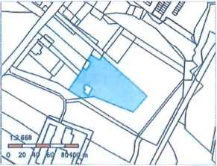Vlastníci, jiní oprávnění
Vlastnické právo p_{ot}jil
Kraj Vysočina, Žižkova 1882/57, 58601 Jihlava
Hospodaření se svěřeným majetkem kraje Podíj
Krajská správa a údržba silnic Vysočiny, příspěvková organizace, Kosovská 1122/16, 58601 Jihlava
Způsob ochrany nemovitosti
Nejsou evidovány žádné způsoby ochrany.
Seznam BPEJ
Parcela nemá evidované BPEJ.
Omezení vlastnického práva
j ^{r}YP
Věcné břemeno chůze a jízdy
Jiné zápisy
Nejsou evidovány žádné jiné zápisy.
čiřeni, v rámci kterých byl !; nemovitosti zapsán cenový údaj
Nemovitost je v územním obvodu, kde státní správu katastru nemovitostí ČR vykonává Katastrální úřad oro Vysočinu. Katastrální pracoviště Pelhřimov Gf Zobrazené údaje mají informativní charakter. Platnost dat k 23.06.2022 09:00.
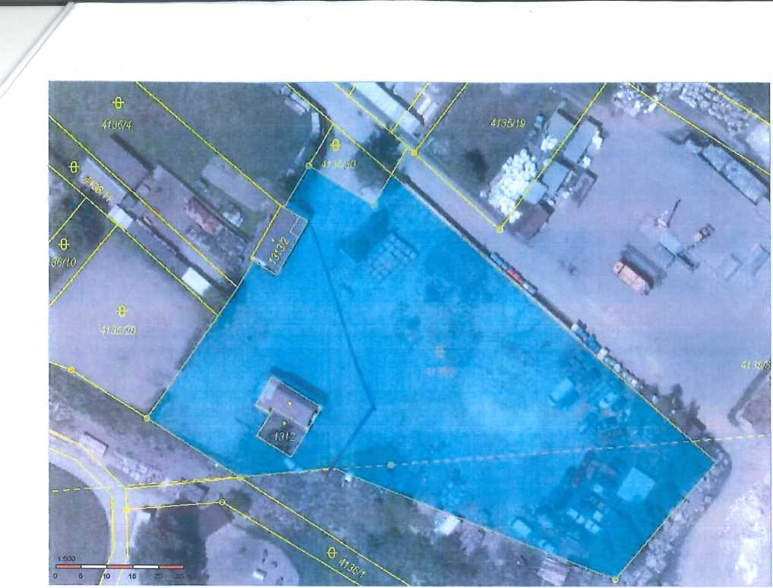

I. Úvodní ustanovení
- Pronajímatel prohlašuje, že má k hospodaření předány pozemky dle KN par. č.4136/3 o výměře 4309 m^{I. 2 3}, st. par. č. 1312 o výměře 110 m² se stavbou ev. č. 408 a st. par. č. 1313/2 o výměře 73 m² se stavbou ev. č. 407 zapsané u Katastrálního úřadu pro Vysočinu, Katastrálního pracoviště Pelhřimov na listu vlastnictví č. 1858 pro obec a katastrální území Počátky, který je nedílnou součástí této smlouvy. Vlastníkem těchto nemovitých věcí je Kraj Vysočina.
2. Pronajímatel prohlašuje, že na základě Zásad Zastupitelstva Kraje Vysočina o vymezení majetkových práv ze dne 19. 3. 2019 a schváleným usnesením č. 0117/02/2019/ZK je organizace oprávněna uzavírat nájemní smlouvu na svěřený majetek na dobu určitou, nejdéle na tři roky.
3. Nájemce prohlašuje, že se stavem pronajímaných pozemků a budov seznámil.

